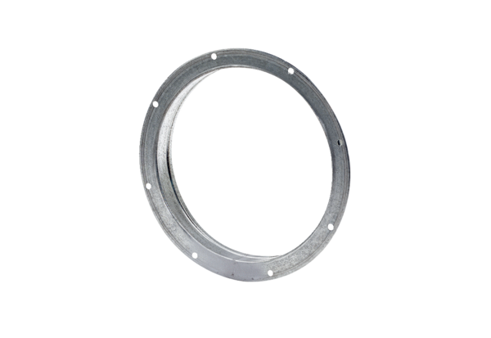Gegenstutzen GS 35Verpackungseinheit: 1 StückSortiment: C
Artikelnummer: 0055.0171Hersteller: MAICO

